
LES LUNETTES

Commentaire : Cet exercice traite des probabilités conditionnelles et de la loi exponentielle.

Un opticien souhaite commercialiser de nouveaux verres de lunettes quasi-incassables. Son fournisseur effectue ainsi des tests en laboratoire permettant de vérifier la solidité de ces verres. On soumet deux types de verres, incolores et solaires, à des chutes répétées et à de fortes pressions. La plupart des verres testés résistent mais certains cassent.

Voici un extrait du bilan du laboratoire à l’issue des tests :

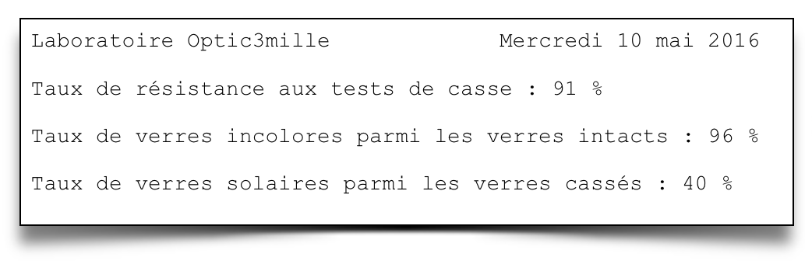

1) On choisit un verre au hasard. Sachant qu’il s’agit d’un verre solaire, calculer la probabilité qu’il n’ait pas résisté aux tests de casse. Quelle conclusion ressort de cette étude ?
Indication : On pourra s’aider d’un arbre pondéré.

2) On considère que la durée de vie d’une paire de lunettes vendue par l’opticien et équipée de ces nouveaux verres (type incolores) suit une loi exponentielle dont la durée de vie moyenne est égale à 5 ans.
Vu qu’après 4 ans, ses lunettes sont encore en parfait état, son propriétaire décide de les donner à un organisme humanitaire.
a) Calculer la probabilité que le futur utilisateur garde les lunettes sans dommage majeur au moins 4 années supplémentaires. Arrondir le résultat au dix-millième.
b) Pour combien d’années supplémentaires, la probabilité que les lunettes restent encore en bon état est égale à une chance sur deux ? Arrondir le résultat au mois près.


Hors du cadre de la classe, aucune reproduction, même partielle, autres que celles prévues à l'article L 122-5 du code de la propriété intellectuelle, ne peut être faite de ce site sans l'autorisation expresse de l'auteur.
www.maths-et-tiques.fr/index.php/mentions-legales

